GROHE Hebelgriffe Atrio Private C. 48459 Vanilla Noir Caesarstone warm sunset geb

GROHE

Eigenschaften

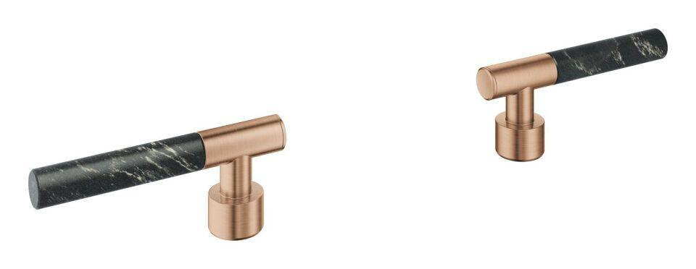

HAN:

48459DL0

Ausführung

Griff

Temperaturanzeige

ohne